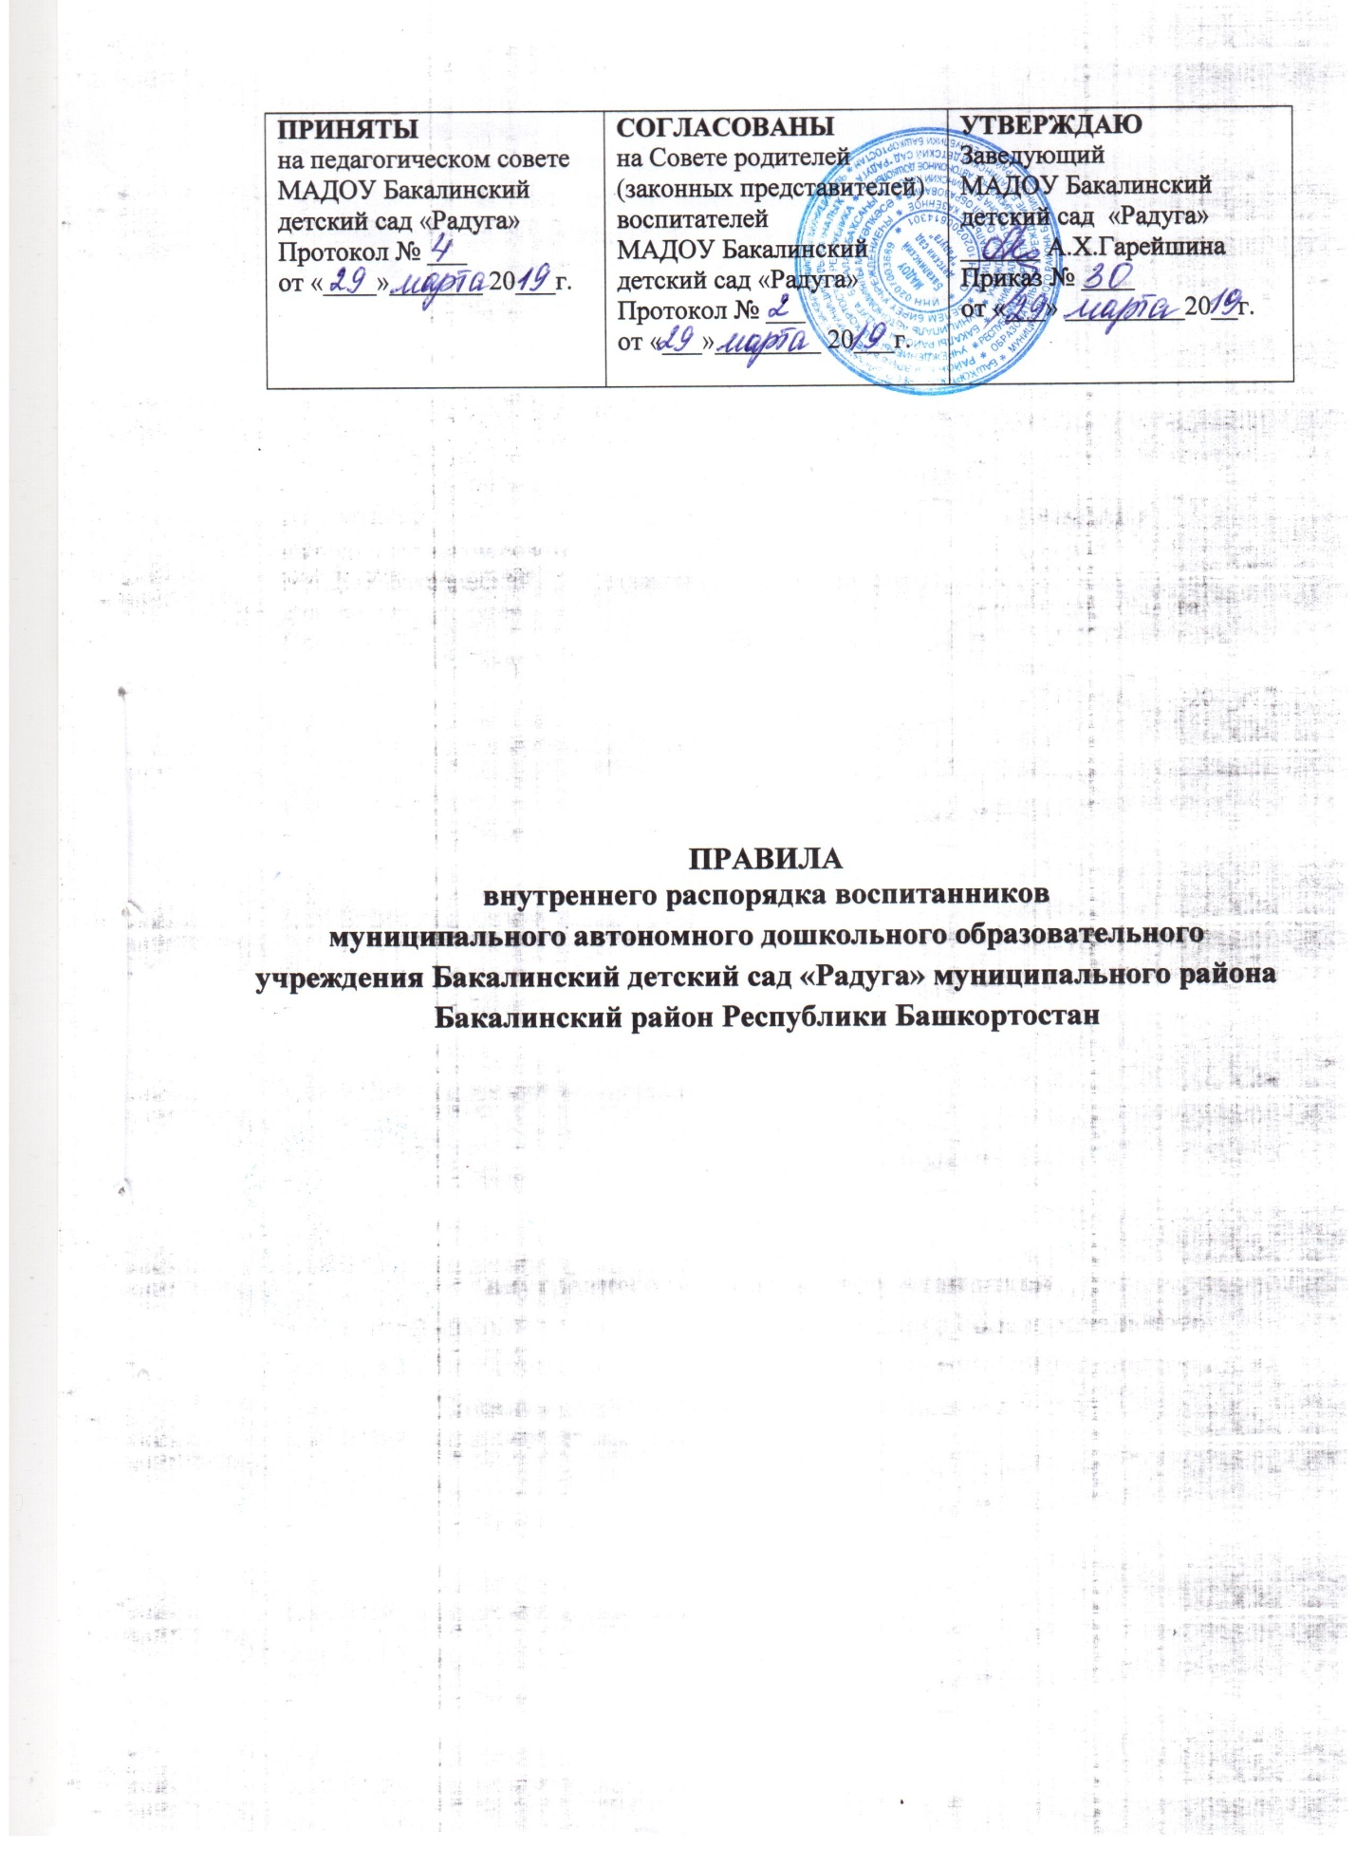

1.Общие положения
1.1.Правила внутреннего распорядка воспитанников разработаны для воспитанников и их родителей (законных представителей) с целью обеспечения безопасности детей во время их пребывания в муниципальном автономном дошкольном образовательном учреждении Бакалинский детский сад «Радуга» муниципального района Бакалинский район Республики Башкортостан (далее - ДОУ), а так же успешной реализации цели и задач определенных в Уставе ДОУ.
1.2. Настоящие правило разработаны в соответствии с Федеральным законом от 29.12.2012г. № 273-ФЗ «Об образовании в Российской Федерации», СП 2.4.3648-20 «Санитарно-эпидемиологические требования к организациям воспитания и обучения, отдыха и оздоровления детей и молодежи», Уставом ДОУ и другими локальными актами ДОУ.
1.3. Участниками образовательных отношений являются воспитанники, родители (законные представители), педагогические работники ДОУ. Взаимоотношения между ДОУ и родителями (законными представителями) воспитанников возникают с момента приема ребенка в ДОУ и прекращаются с момента отчисления ребенка из ДОУ и регулируется договором об образовании по образовательным программам дошкольного образования, включающим в себя взаимные права, обязанности и ответственности сторон.
1.4. Родители (законные представители) воспитанников имеют преимущественное право на обучение и воспитание детей перед всеми другими лицами. Они обязаны заложить основы физического, нравственного и интеллектуального развития личности ребенка.
1.5. Настоящие Правила внутреннего распорядка является обязательными для исполнения всеми участниками образовательных отношений. При приеме воспитанника администрация обязана ознакомить родителей (законных представителей) воспитанников с настоящими Правилами.
1.6. Копии Правил внутреннего распорядка воспитанников вывешиваются на стендах во всех групповых помещениях ДОУ, а также на официальном сайте ДОУ в сети Интернет.
- Порядок прихода и ухода воспитанников
2.1. Режим работы ДОУ.
• 5 дневная рабочая неделя;
• выходные дни - суббота, воскресенье, праздничные дни;
• максимальная длительность пребывания детей в ДОУ – 10,5 часов;
• ежедневный график работы ДОУ: с 08.00 до 18.30
2.2. Ежедневный утренний прием детей проводят воспитатели групп, которые опрашивают родителей (законных представителей) о состоянии здоровья детей.
Прием детей в МАДОУ осуществляется с 08.00 до 08.30.
Родители (законные представители) должны знать о том, что своевременный приход в ДОУ – необходимое условие качественной и правильной организации образовательной деятельности.
2.3. Педагоги проводят беседы и консультации для родителей (законных представителей) о воспитаннике.
2.4. К педагогам группы необходимо обращаться на «Вы», по имени и отчеству, независимо от возраста, спокойным тоном. Спорные и конфликтные ситуации нужно разрешать только в отсутствии детей.
2.5. Родители (законные представители) обязаны забрать ребенка до 18.30ч. В случае неожиданной задержки, родитель (законный представитель) должен незамедлительно связаться с воспитателем группы.
2.6. Если родители (законные представители) привели ребенка после начала какого-либо режимного момента, необходимо раздеть его и подождать вместе с ним в раздевалке до ближайшего перерыва.
2.7. Родители (законные представители) должны лично передавать воспитанников воспитателю группы. Нельзя забирать детей из ДОУ, не поставив в известность воспитателя группы, а также поручать это детям, подросткам в возрасте до 18 лет, лицам в нетрезвом состоянии, наркотическом опьянении.
2.8. Если родители (законные представители) ребенка не могут лично забрать ребенка из ДОУ, то требуется заранее оповестить об этом администрацию ДОУ и сообщить, кто будет забирать ребенка из числа тех лиц, на которых предоставлены личные заявления родителей (законных представителей).
2.9. Категорически запрещен приход ребенка дошкольного возраста в ДОУ и его уход без сопровождения родителя (законного представителя).
- Здоровье ребенка
3.1. Прием ребенка в ДОУ проводится на основании справки о состоянии здоровья ребенка, которую необходимо предоставлять воспитателю.
3.2. Воспитатель осуществляет контроль приема детей. Больные дети или дети с подозрением на заболевание в ДОУ не принимаются.
3.3. Воспитатель имеет право не принять ребенка и потребовать его осмотр медицинским работником. Заболевших в течение дня детей изолируют от здоровых детей (временно размещают в медицинском кабинете, изоляторе под присмотром взрослого сотрудника) до прихода родителей или направляют в лечебное учреждение.
3.4. О невозможности прихода ребенка по болезни или другой уважительной причине необходимо сообщить в ДОУ по телефону (834742) 2-37-29 (корпус 2 – 2-73-30, корпус 3 – 3-39-23) или по мобильному телефону воспитателю группы. Подтверждать пропуски ДОУ ребенком (отсутствия более 5 дней (за исключением выходных и праздничных дней)) медицинскими справками. В случае отсутствия ребенка в ДОУ по каким-либо обстоятельствам, необходимо написать заявление на имя заведующего ДОУ о сохранении места за ребенком с указанием периода отсутствия ребенка и причины.
3.5. Если ребенок заболел во время пребывания в ДОУ, то воспитатель незамедлительно обязан связаться с родителями (законными представителями). Поэтому родители (законные представители) обязаны сообщать воспитателям о любых изменениях контактных данных.
3.6. Если у ребенка есть аллергия или другие особенности здоровья и развития, то родитель (законный представитель) должен поставить в известность воспитателя, с обязательным предоставлением справки от педиатра или врача-аллерголога.
3.7. Родители (законные представители) должны заботиться о здоровье своих детей:
• вести здоровый образ жизни и быть личным примером для своего ребёнка;
• заботиться о безопасности ребёнка во время каникул, отдыха и т.д.
3.8. Меню в ДОУ составляется в соответствии с СП 2.4.3648-20. Родитель знакомится с меню на информационном стенде в раздевалке.
3.9. Профилактические прививки проводятся в соответствии с национальным календарем профилактических прививок, профилактические прививки проводятся только с письменного согласия родителей (законных представителей) в детской поликлинике.
- Внешний вид и одежда воспитанника
4.1. Воспитанника необходимо приводить в ДОУ в опрятном виде, в чистой, застегнутой на все пуговицы одежде и удобной, соответствующей сезону обуви, без посторонних запахов (духи, табак и т.д.). Родители должны следить за исправностью застежек (молний).
4.2. Воспитанник должен иметь умытое лицо, чистые нос, уши, руки и ноги; подстриженные ногти; подстриженные и тщательно расчесанные, аккуратно заплетенные волосы; чистое нижнее белье (в целях личной гигиены мальчиков и девочек необходима ежедневная смена нательного нижнего белья).
4.3. Если внешний вид и одежда воспитанника неопрятна, воспитатель вправе сделать замечание родителю (законному представителю) и потребовать надлежащего ухода за ребенком.
4.4. Для создания комфортных условий пребывания ребенка в ДОУ родитель (законный представитель) обязан обеспечить следующее:
• Сменная обувь: тапочки (или сандалии) с каблучком и жестким задником на светлой подошве строго по размеру ноги (это обязательно для правильного формирования стопы, чтобы ножка малыша все время четко фиксировалась и не «западала» на стороны, т.к. формирование стопы заканчивается к 7-8 годам). Основное требование - удобство для ребенка в процессе самообслуживания: наличие застежек-липучек или резинок на подъеме стопы.
• Не менее двух комплектов сменного белья: мальчикам - шорты, трусики, майки, рубашки, колготки; девочкам - колготки, майки, трусики, платьице или юбочка с кофточкой. В теплое время - носки, гольфы.
• Комплект сменного белья для сна (пижама, если необходимо – клеенка и байковые пеленки).
• Два пакета для хранения чистого и использованного белья.
• Чешки для музыкальных занятий (строго по размеру ноги).
• Для занятия физкультурой в зале необходима специальная физкультурная форма: белая футболка, шорты из несинтетических, дышащих материалов; х/б носочки и чешки (строго по размеру ноги).
• Индивидуальная расческа для поддержания опрятного вида в течение дня.
• Головной убор (в теплый период года).
• Носовой платок или бумажные салфетки (необходимы ребенку, как в помещении, так и на прогулке). На одежде должны располагаться удобные карманы для их хранения.
4.5. Родители (законные представители) должны ежедневно проверять содержимое пакетов для хранения чистого и использованного белья, а также еженедельно менять комплект спортивной одежды, так как ребенок в процессе активной двигательной деятельности потеет.
4.6. Родители (законные представители) должны промаркировать вещи ребёнка (инициалы) во избежание потери или случайного обмена с другим ребенком. Одежда хранится в индивидуальном шкафчике воспитанника в раздевальной комнате. За утерю не промаркированной одежды и обуви администрация ДОУ ответственности не несет.
4.7. Для прогулок на улице, особенно в межсезонье и в зимний период, необходимо наличие сменной верхней одежды. Каждое утро родитель (законный представитель) обязан проверить наличие сменной верхней одежды в шкафчике ребенка. Если одежда находится в сушильном шкафу – перевесить её в шкафчик. Рекомендуется сменную верхнюю одежду по пятницам забирать домой для стирки.
4.8. Зимой и в мокрую погоду рекомендуется, чтобы у ребенка была запасная одежда (варежки, колготки, штаны и т.д.) для смены в отдельном мешочке.
4.7. Перед тем как вести ребенка в ДОУ родителям (законным представителям) необходимо проверить, соответствует ли его одежда времени года и температуре воздуха. Проследить, чтобы одежда ребенка не была слишком велика и не сковывала его движений. В правильно подобранной одежде ребенок свободно двигается и меньше утомляется. Завязки и застежки должны быть расположены так, чтобы ребенок мог самостоятельно себя обслужить. Обувь должна быть легкой, теплой, точно соответствовать ноге ребенка, легко сниматься и надеваться. Нежелательно ношение вместо рукавиц перчаток.
- Игра и пребывание воспитанников на свежем воздухе
5.1. Воспитатели всех возрастных групп организуют прогулку воспитанников в соответствии с требованиями СП 2.4.3648-20 п.3.1.2. Продолжительность прогулки детей составляет 3-4 часа. Прогулки организуют 2 раза в день: в первую половину - до обеда и во вторую половину дня - после дневного сна или перед уходом детей домой. При температуре воздуха ниже минус 15°С и скорости ветра более 7 м/с продолжительность прогулки сокращается.
5.2. Администрация ДОУ оставляет за собой право отказать родителям (законным представителям) в просьбе оставлять воспитанников во время прогулки в групповой комнате, так как, в соответствии с требованиями СП 2.4.3648-20, все помещения ежедневно и неоднократно проветриваются в отсутствии детей.
5.3. Воспитанник может принести в ДОУ личную игрушку, если она чистая и не содержит мелких опасных деталей и соответствует требованиям СП 2.4.3648-20. Родитель (законный представитель), разрешая своему ребенку принести личную игрушку в ДОУ, соглашается с мыслью, что «я и мой ребенок не расстроимся, если с ней будут играть другие дети или она испортится». За сохранность принесенной из дома игрушки, воспитатель и ДОУ ответственности не несут. Запрещено приносить игровое оружие.
5.4. Если выясняется, что ребенок забрал домой игрушку из ДОУ (в том числе и игрушку другого ребенка), то родители (законные представители) обязаны незамедлительно вернуть ее, разъяснив малышу, почему это запрещено.
5.5. Родителям (законным представителям), желающим отметить день рождения ребенка в ДОУ, следует побеседовать с воспитателями группы о традиции проведения этого праздника (решение родительского собрания в группе). Категорически запрещено угощать детей в ДОУ кремовыми изделиями, жвачками, конфетами на палочке, фруктами, лимонадом.
- Обеспечение безопасности
6.1. Посторонним лицам запрещено находиться в помещениях и на территории ДОУ без разрешения администрации.
6.2. Чтобы избежать случаев травматизма, родителям (законным представителям) необходимо проверять содержимое карманов в одежде ребенка на наличие опасных предметов. Категорически запрещается приносить в ДОУ острые, режущие, стеклянные предметы, а также мелкие предметы (бусинки, пуговицы и т. п.), таблетки и другие лекарственные средства.
6.3. Воспитанникам запрещается приносить в ДОУ жевательную резинку и другие продукты питания (конфеты, печенье, чипсы, сухарики, напитки и др.)
6.4. Не рекомендуется надевать воспитаннику золотые и серебряные украшения, давать с собой дорогостоящие игрушки, мобильные телефоны, а также игрушки, имитирующие оружие. За золотые и серебряные вещи, а также за дорогостоящие предметы администрация ДОУ ответственности не несет.
6.5. Запрещается оставлять велосипеды, самокаты, коляски и санки в помещении ДОУ. Администрация ДОУ не несёт ответственность за оставленные без присмотра вышеперечисленные вещи.
6.6. Родители (законные представители) и педагоги ДОУ обязаны доводить до сознания воспитанников то, что в группе детям не разрешается обижать друг друга, не разрешается «давать сдачи», брать без разрешения личные вещи, в том числе и принесенные из дома игрушки других детей; портить и ломать результаты труда других детей. Это требование продиктовано соображениями безопасности каждого ребенка.
6.7. Использование личных велосипедов, самокатов и роликовых коньков в детском саду (без согласия инструктора по физкультуре или воспитателя) запрещено в целях обеспечения безопасности других детей.
6.8. При парковке личного автотранспорта необходимо оставлять свободным подъезд к воротам для въезда и выезда служебного транспорта на территорию детского сада.
- Права воспитанников
  - ДОУ реализует право воспитанников на дошкольное образование гарантированное государством.
  - Воспитанники, посещающие ДОУ, имеют право:
- на предоставление условий для разностороннего развития с учётом возрастных и индивидуальных особенностей;
- на своевременное прохождение комплексного психолого-медико-педагогического обследования по инициативе родителей (законных представителей) в целях выявления особенностей в физическом и (или) отклонений в поведении;
- на получение логопедической (для логопедических групп), медицинской и социальной помощи;
- в случае необходимости – обучение по адаптированной образовательной программе дошкольного образования;
- на перевод для получения дошкольного образования в форме семейного образования;
- на уважение человеческого достоинства, защиту от всех форм физического и психического насилия, оскорбления личности, охрану жизни и здоровья;
- на свободное выражение собственных взглядов и убеждений;
- на развитие творческих способностей и интересов, включая участие в конкурсах, смотрах-конкурсах, олимпиадах, выставках, физкультурных и спортивных мероприятиях;
- на поощрение за успехи в образовательной, творческой, спортивной деятельности;
- на бесплатное пользование необходимыми учебными пособиями, средствами обучения и воспитания, предусмотренными реализуемой в ДОУ основной образовательной программой дошкольного образования;
- на получение дополнительных образовательных услуг (при их наличии).
- Поощрение и дисциплинарное воздействие
  - Меры дисциплинарного взыскания к воспитанникам ДОУ не применяются.
  - Применение физического и (или) психического насилия по отношению к воспитанникам ДОУ не допускается.
  - Дисциплина в ДОУ поддерживается на основе уважения человеческого достоинства всех участников образовательных отношений.
  - Поощрение воспитанников ДОУ за успехи в образовательной, спортивной, творческой деятельности проводится по итогам конкурсов, соревнований и других мероприятий в виде вручения грамот, дипломов, благодарственных писем, сертификатов.
- Сотрудничество
9.1. Педагоги, администрация ДОУ обязаны тесно сотрудничать с родителями (законными представителями) воспитанников для создания условий для успешной адаптации ребенка и обеспечения безопасной среды для его развития.
9.2. Родители (законные представители) воспитанника обязаны соблюдать и выполнять условия настоящих правил, договора об образовании по образовательным программам дошкольного образования, Устава ДОУ.
9.3. Если у родителя (законного представителя) возникли вопросы по организации образовательной деятельности, пребыванию ребенка в группе, следует: обсудить их с воспитателями группы; если это не помогло решению проблемы, необходимо обратиться к заведующему или старшему воспитателю ДОУ в приемные часы.
9.4. Родители (законные представители) воспитанников обязаны присутствовать на родительских собраниях группы, которые посещает их ребёнок и на общих родительских собраниях ДОУ, а также активно участвовать в образовательной деятельности, совместных с детьми мероприятиях.
- Разное
10.1. Администрация ДОУ имеет право объединять группы в случае необходимости (в связи с низкой наполняемостью групп, отпуском воспитателей, на время ремонта и другое).
10.2. Порядок внесения изменений и дополнений:
Изменения и дополнения в правила внутреннего распорядка вносятся по предложению родителей (законных представителей), членов Родительского комитета и администрации Учреждения.



